4109056008 資工二 陳政鴻

1. Intermediate file

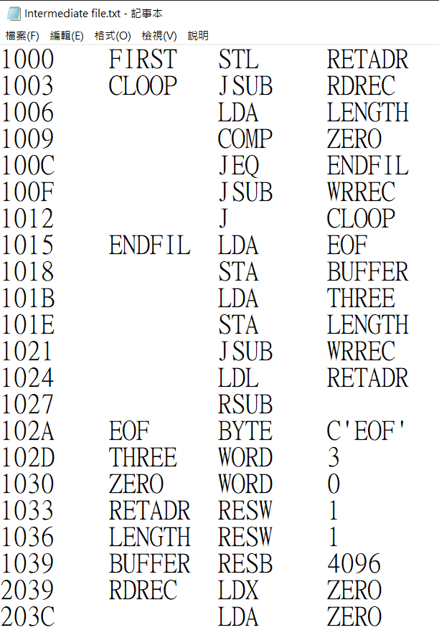

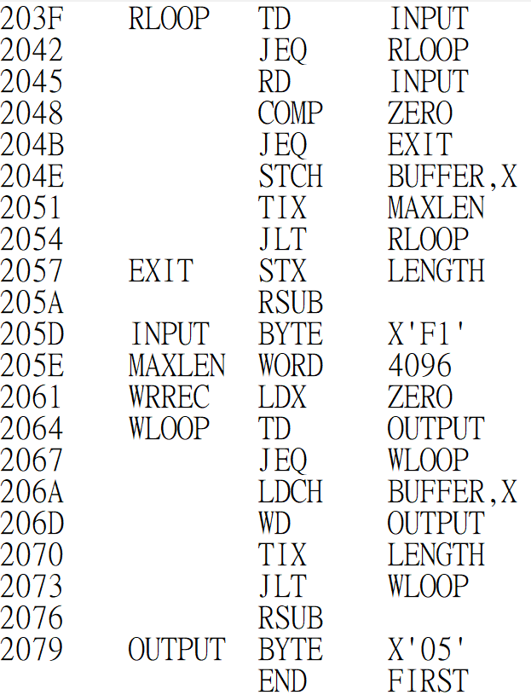

1. Symbol table

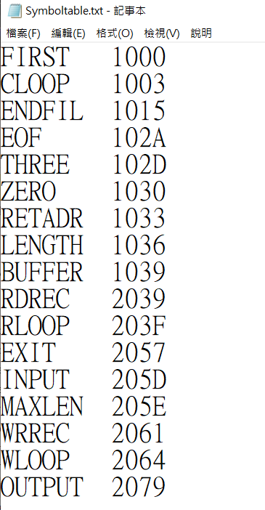

Useful function

1.decTohex:turn 16 to 10

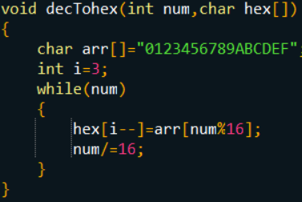

2.hextodec:turn 16 to 10

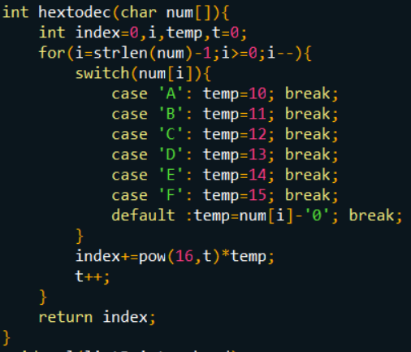

流程說明

1.先從opcode.txt讀入資料

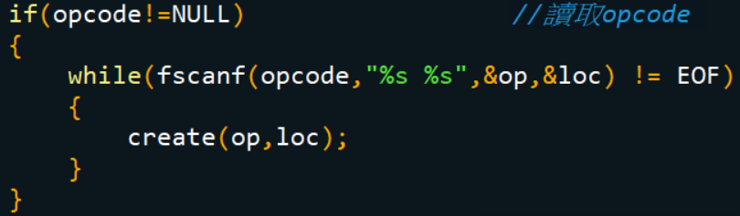2.接下來讀取Source.txt，先讀取第一行並將起始位置存下來

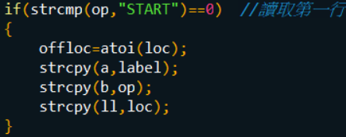

3.因為不是每行都有symbol , opcode , operand，所以我每次讀一行並利用”\t”來區。



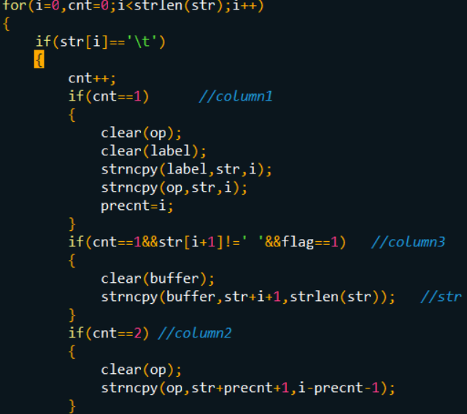

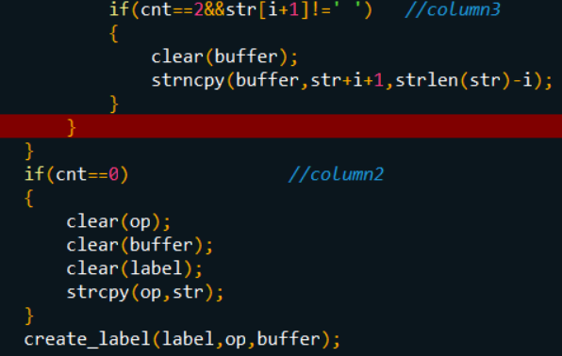

最後再將3個部分存入Linked List

4.開始計算各個label的Location，先檢查opcode是否在opcode table，如果在裡面current loc+3

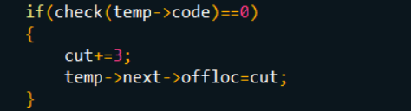

5.如果 opcode是”BYTE”， current loc加多少先讀operand的長度和型態，如果是’C’，一個字元一個byte，如果是X，兩個數字一個byte

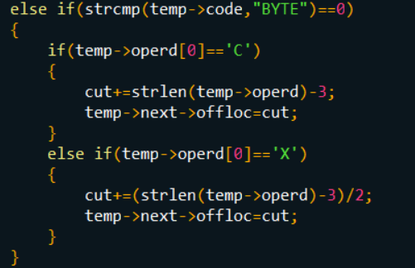

6. 如果 opcode是”WORD”，current loc直接+3

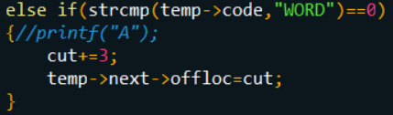

7. 如果 opcode是”RESB”， current loc+operand

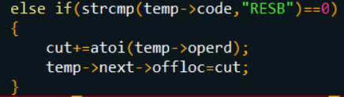

8.如果 OPCODE 是 “RESW”,LOCCTR+(OPERAND\*3),因為一個 word 三個byte。

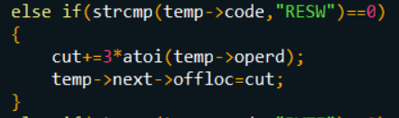

9.最後呼叫Showtable()和show()將結果輸出到 symboltable, intermediate file，結束PASS1

